**团体标准**

**《松嫩平原轻度盐碱退化草地生态修复技术规程》**

**编制说明**

《松嫩平原轻度盐碱退化草地生态修复技术规程》团标制定组

二〇二五年八月

1. **任务来源及标准制定背景**

**1、任务来源**

本技术规程由东北师范大学和中国科学院东北地理与农业生态研究所，在国家重点项目“黑土区退化草地植被恢复与防风固沙功能提升关键技术”的资助和支持下完成。

**2、标准制定背景**

草地作为国家生态安全的重要屏障和畜牧业发展的基础资源，在维持生态系统服务功能和生物多样性方面发挥着不可替代的作用。然而，受气候变化、不合理人为活动（如过度放牧、垦殖）及自然因素的综合影响，我国盐碱草地退化问题日益严重，导致草地生产力下降、生态功能退化，直接威胁区域生态安全和农牧民生计。近年来，国家高度重视盐碱地治理与生态修复。2021年国务院发布的《关于加强草原保护修复的若干意见》（国办发〔2021〕7号）明确提出“加强退化草原修复，实施盐碱化草地治理工程”。2023年中央一号文件进一步强调“推进盐碱地等耕地后备资源综合利用”，要求“研发盐碱地植被恢复技术，提升生态功能与生产潜力”。此外，《东北黑土地保护规划纲要（2017-2030年）》和《国家黑土地保护工程实施方案（2021-2025年）》均将盐碱草地修复列为黑土区生态屏障构建的重点任务，亟需形成科学、可推广的技术体系。

松嫩草地是我国重点牧区之一，其产草量是我国重点牧区平均产草量的1.5倍，是我国重要的草地畜牧业生产基地。该区域盐碱草地因地下水位高、蒸发强烈，土壤盐分地表聚集现象显著，传统治理技术（如水利工程、化学改良）成本高且可持续性差等局限，亟需建立系统化解决方案。

本项目基于东北师范大学和中国科学院东北地理与农业生态研究所在松嫩盐碱草地多年的定位观测与修复试验，构建了以耐盐碱乡土植物为基础，物理改良与化学调控相结合的盐碱草地综合治理技术体系。本文件适用于松嫩平原及类似气候区的盐碱草地退化修复，主要技术内容包括：盐碱草地退化程度评估与分区；土壤盐渍化物理-化学联合改良技术；植被恢复与可持续管理技术；修复效果监测与评价方法。本技术规程将为松嫩平原及类似气候区盐碱草地修复提供标准化指导，推动草牧业高质量发展和生态安全屏障建设。

1. **主要工作过程**

**1、预研阶段**

东北师范大学作为牵头单位，根据北京华夏草业产业技术创新战略联盟关于团体标准制定的工作要求，组织研究团队系统梳理了在松嫩草地多年盐碱修复实验中获得的研究数据和成果。经过充分讨论和论证，确定将"松嫩平原轻度盐碱退化草地生态修复技术规程"作为标准制定方向，并完成项目建议书和标准草案的编制工作，正式向联盟秘书处提交立项申请。

**2、立项阶段**

北京华夏草业产业技术创新战略联盟组织专家对申报项目进行专业评审。评审专家一致认为该项目基于长期实验数据，研究方法科学，实用性强，具有重要的推广应用价值，批准该项目立项。

**3、起草阶段**

项目组在前期研究基础上，进一步整合分析松嫩草地多年盐碱修复实验数据，系统梳理国内外相关技术文献，经过多轮研讨和修改完善，形成了《松嫩平原轻度盐碱退化草地生态修复技术规程》团体标准征求意见稿及其编制说明。该征求意见稿明确了标准的技术内容、适用范围和操作方法，为后续的征求意见和审查工作奠定了基础。

1. **标准编制原则和主要技术内容确定的依据**

**1、标准编制原则**

本标准严格依照GB/T 1.1-2009《标准化工作导则 第1部分：标准的结构和编写》的相关规定和要求进行编制。在编制过程中，我们始终坚持三项基本原则：首先，秉持科学性原则，所有技术内容均基于松嫩草地历时十余年积累的长期定位观测以及盐碱修复数据；其次，贯彻实用性原则，确保标准内容与松嫩平原盐碱草地恢复工程的实际需求紧密结合；最后，遵循先进性原则，充分吸收和借鉴国内外最新的研究成果与技术方法。

本标准的制定建立在扎实的科研基础之上，主要技术来源包括三个方面：第一，系统整理了松嫩草地生态站积累的长期定位观测和改良数据；第二，充分吸收了典型示范区工程实践的验证结果；第三，全面对比分析了国内外相关标准和技术文献的先进经验。这些工作为标准的科学性、实用性和先进性提供了坚实保障。

**2、主要技术内容确定的论据**

（1）适用范围

本标准规定了盐碱化草原生态恢复的术语和定义、盐碱化程度诊断、恢复技术体系、后期管护、生态恢复效果评价及生产档案管理等技术要求。本标准适用于松嫩盐碱化草原的生态修复工程，涵盖盐碱化草原的治理与恢复。

（2）规范性引用文件

本标准制定时，参照了GB/T 19377 天然草地退化、沙化、盐渍化的分级指标、GB/T 21439 草原健康状况评价、LY/T 3323 草原生态修复技术规程和DB 22/T 2476 盐碱化草地恢复定量评价技术规程。

（3）术语与定义

本标准中出现的术语和定义依据国内外相关文献资料，结合标准起草组的研究结果和实践应用经验，最后经参编人员讨论确定了本标准的术语为“松嫩盐碱化草原、近自然恢复、人工干预恢复、土壤有机碳、土壤无机碳、土壤呼吸、土壤呼吸的温度敏感性”，并给出相应定义。

（4）主要技术指标确定的依据

本技术规程主要技术指标的确定基于东北师范大学20余年来在松嫩盐碱草地生态恢复领域的系统研究成果。自2000年起，研究团队先后承担了多项国家级和省级重点科研项目，包括重点研发计划“农牧交错区退化草地近自然修复及稳定性维持关键技术集成应用”（2024YFD1301103，170万）、吉林省科技发展计划重大科技专项“吉林西部生态脆弱区功能提升与绿色发展重大科技专项-退化草地生态恢复与功能提升技术研发及应用”（20230303008SF，260万元）、国家重点研发计划项目“北方草甸退化草地系统恢复机理及技术基础”（2016YFC0500602，40万元）、国家重点基础研究发展计划“典型优质牧草（羊草和紫花苜蓿等）抗逆（盐碱、干旱、养分贫瘠及低温）生物学机制”（2015CB150801-02，90万元）以及吉林省发改委项目“东北西部紫花苜蓿良种繁育关键技术研究与应用”（25万元）等项目。

**相关研究论文：**

1. Cui H., Sun W.*, Delgado-Baquerizo M.*, Song W., Ma J., Wang K. & Ling X. 2021. Cascading effects of N fertilization activate biologically driven mechanisms promoting P availability in a semi-arid grassland ecosystem. Functional Ecology 35: 1001-1011. IF=5.0
2. Cui Y. Q., Ma J. Y. & Sun W. 2011. Application of stable isotope techniques to the study of soil salinization. Journal of Arid Land 3: 285-291. IF=1.4
3. Diao H., Chen X., Wang G., Ning Q., Hu S., Sun W., Dong K. & Wang C.*. 2022. The response of soil respiration to different N compounds addition in a saline-alkaline grassland of northern China. Journal of Plant Ecology 15(5): 897-910. IF=1.9
4. Li J., Meng B., Chai H., Yang X., Song W., Li S., Lu A., Zhang T.* & Sun W.*. 2019. Arbuscular mycorrhizal fungi alleviate drought stress in C3 (*Leymus chinensis*) and C4 (*Hemarthria altissima*) grasses via altering antioxidant enzyme activities and photosynthesis. Frontiers in Plant Science 10: 499. IF=3.7
5. Ma J. Y., Sun W., Koteyeva N. K., Voznesenskaya E., Stutz S. S., Gandin A., Smith-Moritz A. M., Heazlewood J. L. & Cousins A. B. 2017. Influence of light and nitrogen on the photosynthetic efficiency in the C4 plant Miscanthus × giganteus. Photosynthesis Research 131:1-13. IF=3.5
6. Min X., Wang S., Ma J.-Y.* & Sun W. 2019. Contrasting water sources and water-use efficiency in coexisting desert plants in two saline-sodic soils in northwest China. Plant Biology 21: 1150-1158. IF=2.2
7. Shi B., Fu X., Qu Y. Smith M. D., Knapp A. L., Wang C., Xu W., Chai H. & Sun W.*. 2022. Autotrophic respiration is more sensitive to nitrogen addition and grazing than heterotrophic respiration in a meadow steppe. Catena 213: 106207. IF=5.2
8. Shi B., Ling X., Cui H., Song W., Gao Y. & Sun W.*. 2020. Response of nutrient resorption of Leymus chinensis to nitrogen and phosphorus addition in a meadow steppe of northeast China. Plant Biology 22(6): 1123-1132. IF=2.4
9. Wang Y., Jiang Q., Yang Z., Sun W.* & Wang D.* 2015. Effects of water and nitrogen addition on ecosystem carbon exchange in a meadow steppe. PLoS ONE 10(5): e0127695. IF=3.5
10. Yang X., Zhu K., Loik M. E. & Sun W.*. 2021. Differential responses of soil bacteria and fungi to altered precipitation in a meadow steppe. Geoderma 384: 114812. IF=4.3
11. Yao Y., Chen J., Li F., Sun M., Yang X., Wang G., Ma J.* & Sun W.*. 2022. Exchangeable Ca2+ content and soil aggregate stability control the soil organic carbon content in degraded Horqin grassland. Ecological Indicators 134: 108507. IF=5.0
12. Zhang T., Guo R., Gao S., Guo J.* & Sun W.* 2015. Response of plant community composition and productivity to warming and nitrogen deposition in a temperate meadow ecosystem. PLoS ONE 10(4): e0123160. IF=3.5
13. Zhong S., Xu Y., Meng B., Loik M.E., Ma J.-Y.* & Sun W.*. 2019. Nitrogen addition increases the sensitivity of photosynthesis to drought and re-watering differentially in C3 versus C4 grass species. Frontiers in Plant Science 10: 815. IF=3.7
14. 姚远，徐月乔，王贵，孙伟*. 2020. 盐碱胁迫条件下松嫩草地两种生态型羊草根际效应及光合生理响应. 中国农业科学 53: 2584-2594.
15. **实验示范点情况**

（1）实验示范点航拍图以及平面示意图

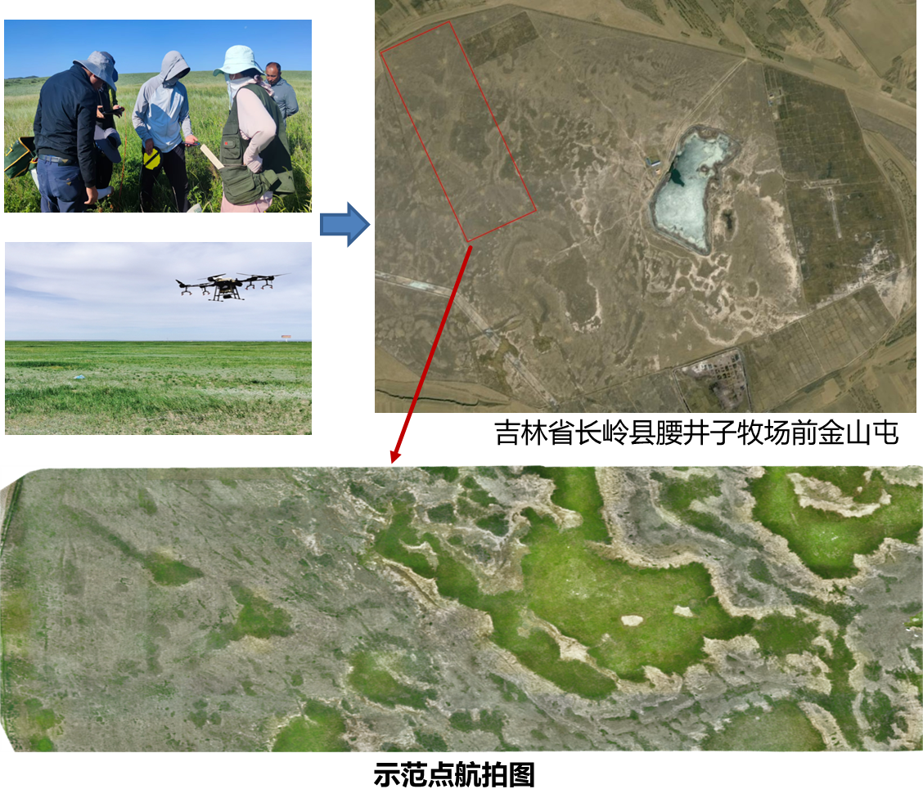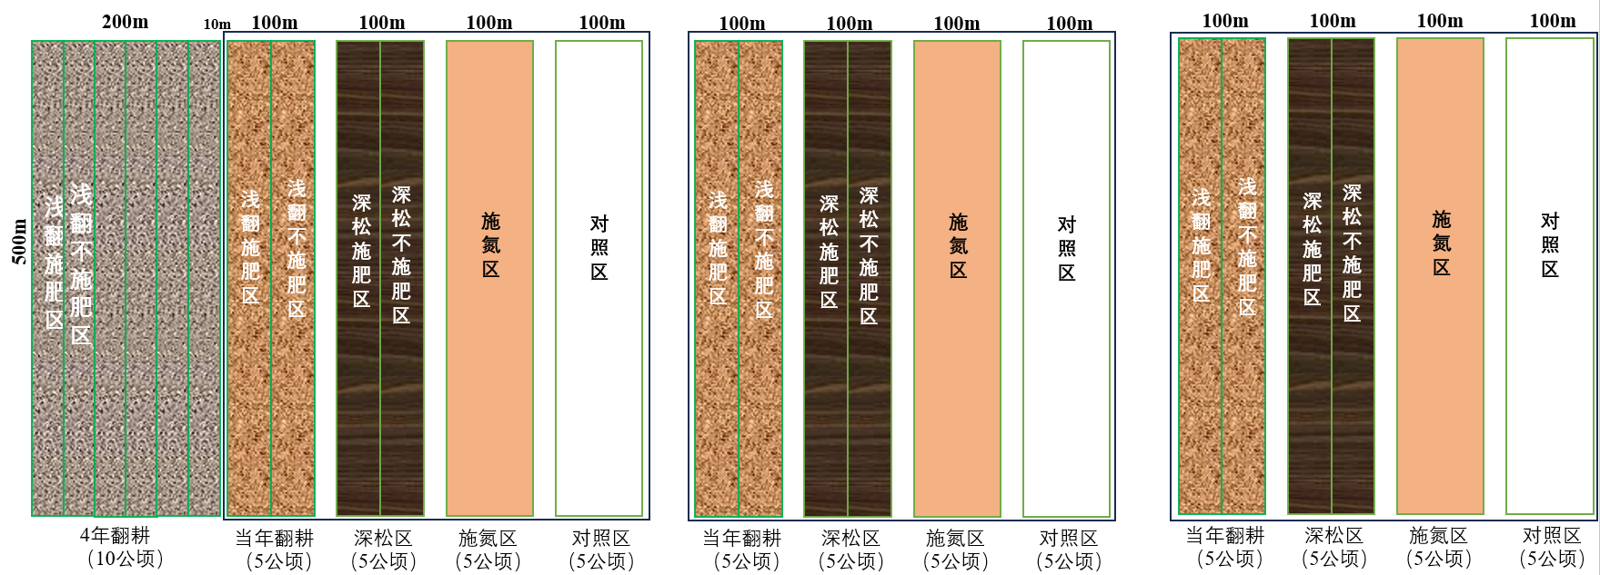

图1实验示范点航拍图以及平面示意图

（2）实验示范点修复措施示意图

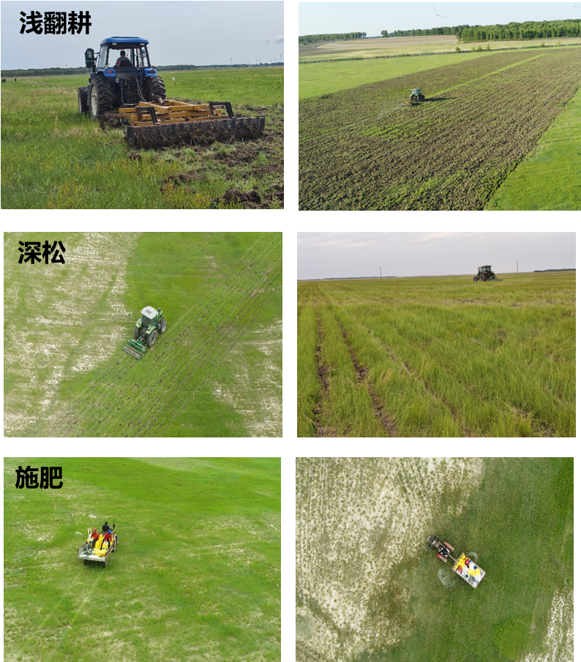

图2实验示范点修复措施示意图

1. **盐碱地修复效果评价**

（1）基于不同修复措施下植被变化

如图3所示，不同修复处理对盐碱草地植被指标均表现出显著改良效果。在植被生产力方面，施氮、深松及其组合处理（深松+施氮）效果最为突出，地上生物量较对照（CK）显著提高，其中施氮处理的增幅达到约155%。这些处理同时显著提升了植物平均高度和鲜草数。相比之下，重耙及其组合处理（重耙+施氮）的改良效果最弱，地上生物量在所有处理中始终处于最低水平。结果表明，施氮处理以及深松与施氮的协同作用能有效克服盐碱胁迫，显著提升植被生产力，可作为松嫩盐碱草地恢复的最优技术方案。

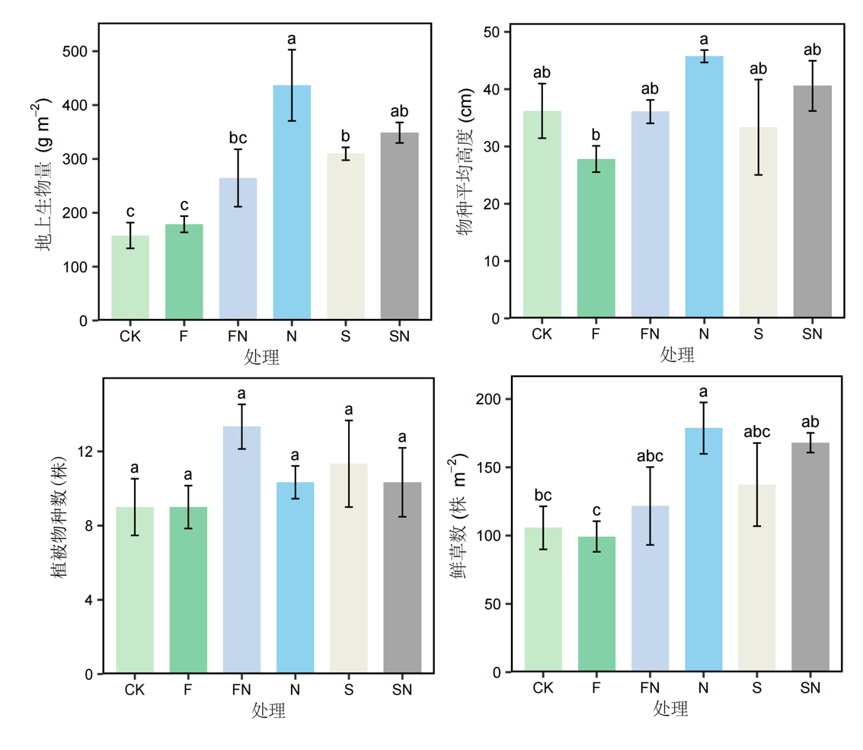

图3 不同修复措施对盐碱地地上生物量、物种平均高度、植被物种数和鲜草数的影响。CK为对照；F为浅翻耕处理；FN为浅翻耕+施氮处理；N为施氮处理；S为深松处理；SN为深松+施氮处理。

（2）基于不同修复措施下土壤理化性质变化

如图4所示，不同修复处理对土壤理化性质均产生了显著的改良效果。改良后，土壤pH值和电导率均显著降低，表明这些处理能有效缓解土壤盐碱化程度。其中，翻耕处理（尤其是翻耕结合施氮）的改良效果最为显著，而单一重耙处理虽然能降低电导率，但对pH值的调节作用相对有限。这一结果表明，耕作方式的选择及其与其他措施的配合使用是影响盐碱土改良效果的关键因素。在土壤养分方面，各修复处理显著提高了硝态氮和可溶性有机碳含量。其中，重耙+施氮处理表现最为突出，其硝态氮含量达到各处理最高值，可溶性有机碳含量也同步提升至峰值水平。这一结果表明，重耙与施氮的协同作用不仅能有效提升土壤养分有效性，更能显著改善盐碱土壤环境质量，为盐碱草地生态恢复提供了最有效的改良措施。

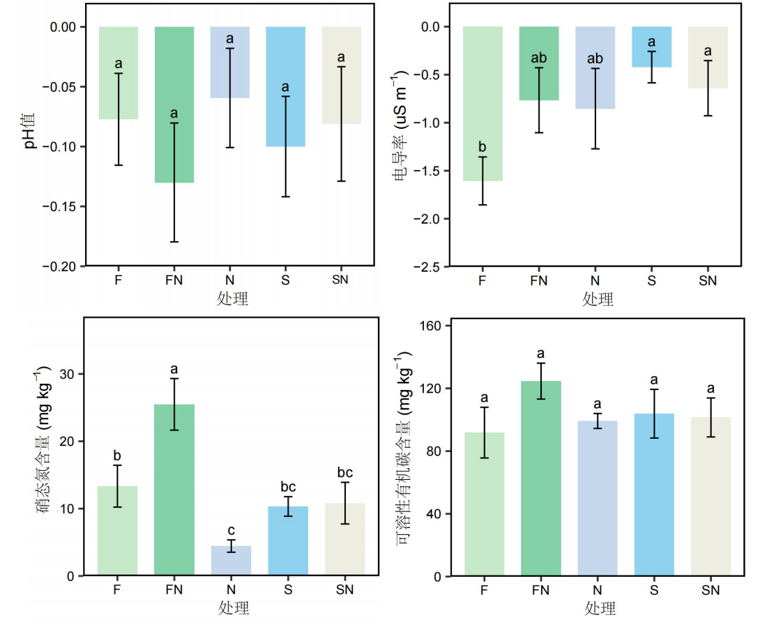

图4 不同修复措施下盐碱土壤pH、电导率、硝态氮和可溶性有机碳含量的变化。F为浅翻耕处理；FN为浅翻耕+施氮处理；N为施氮处理；S为深松处理；SN为深松+施氮处理。

（3）基于航拍效果图

如图5所示，修复后20天与50天的航拍影像显示，植被状况显著改善，盐碱程度明显降低。

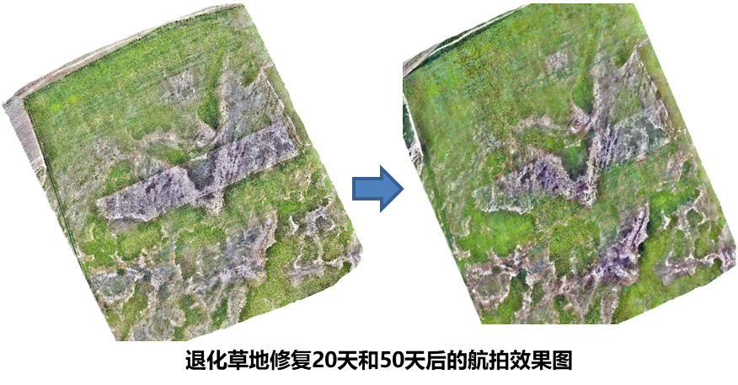

图5 退化草地修复20天和50天后的航拍效果图

1. **结论**

综合植被生长与土壤改良效果，盐碱地修复不仅能显著提高植被生产力，还能有效改善土壤环境（降低pH和盐分）。航拍影像数据进一步证实，经过该处理50天后，植被覆盖度和土壤状况均得到显著改善。

**四、采用的国际标准**

无。

**五、与现行法律法规和强制性标准的关系**

本标准严格遵循《中华人民共和国草原法》第三十五条（草原禁牧休牧制度）和第四十二条（退化草原治理）的规定要求，符合《中华人民共和国土壤污染防治法》第二十八条关于土壤改良的技术规范，与《中华人民共和国基本农田保护条例》第十七条（地力培肥）的相关条款保持一致。

**六、重大分歧意见的处理经过和依据**

无。

**七、标准作为强制性或推荐性标准的意见**

建议将本标准作为推荐性标准发布实施，并加强标准的宣贯。

**八、贯彻标准的要求和措施建议**

1、本标准属于北京华夏草业产业技术创新战略联盟团体标准，为成功实施松嫩草地轻度退化草地恢复技术，应认真执行本标准的相关技术要求。

2、应加强对标准的宣传、讲解和技术指导，促进实施者熟练掌握标准中的技术规范，保证本标准的广泛推广应用。

3、随着科技发展，本标准中的技术规范势必会出现过时的情况，也会出现新的技术要求，因此本标准执行过程中要不断对内容进行修订和补充。

4、希望应用本标准的单位在使用过程中对其中出现的问题和不足给予反馈，以便再进行修订和补充。

5、组织学习团体标准，加大对标准的宣传及贯彻力度，标准委员会作为企业之间的桥梁，做好沟通，推进行业的进一步发展。

**九、废止现行有关标准的建议**

无。

**十、其他应予说明的事项**

无。